JOGO DIDÁTICO: ENSINANDO E PRATICANDO EDUCAÇÃO AMBIENTAL

Antonio Joélio Alves da Silva¹, Catarina Teixeira², Fernando Vieira de Sousa³

⁽¹⁾Estudante, Química: Fundação Educacional de Divinópolis; Avenida Paraná, 3001, Bairro Jardim Belvedere, Divinópolis-MG;
⁽²⁾Professora; Ciências Biológicas; Fundação Educacional de Divinópolis; Avenida Paraná, 3001, Bairro Jardim Belvedere, Divinópolis-MG;
⁽³⁾Estudante; Ciências Biológicas; Fundação Educacional de Divinópolis; Avenida Paraná, 3001, Bairro Jardim Belvedere, Divinópolis-MG;

RESUMO - Os jogos podem ser utilizados como metodologia de ensino na Educação Ambiental. A partir da necessidade de frisar as questões ambientais e a importância do jogo didático no ensino, foi proposto um jogo na área de Educação Ambiental, com o objetivo de ensinar aos alunos métodos de preservação e conservação das matas nativas, principalmente urbanas. O jogo Ensinado e Praticando Educação Ambiental foi aplicado no 7º ano do ensino fundamental II e no 2º ano do ensino médio da escola Estadual Pedro Primo do munícipio de Perdigão-MG. A atividade desenvolvida mostrou que a Educação Ambiental deve ser trabalhada além do ensino tradicional, é necessário focar novas metodologias para frisar sobre as questões ambientais, assim nossos alunos se tornam capazes de aprender se divertindo, assim irão praticar o que aprenderam com prazer.

Palavras-chave: Educação Ambiental, jogo didático, metodologia de ensino.

Introdução
A crescente preocupação em relacionar a educação com a vida do educando não é novidade. Ela é discutida especialmente desde a década de 60 no Brasil. Porém, a partir da década de 70, com o crescimento dos movimentos ambientalistas, passou-se a adotar a expressão Educação Ambiental para qualificar iniciativas de universidades, escolas, instituições governamentais e não-governamentais pelas quais se busca conscientizar setores da sociedade para as questões ambientais (GUIMARÃES, 2007).
Um importante passo foi dado com a Constituição de 1988, quando a Educação Ambiental se tornou exigência constitucional a ser garantida pelos governos federal, estaduais e municipais (art. 225, § 1º, VI) 5.
A principal função do trabalho com o tema Meio Ambiente em sala de aula é contribuir para a formação de cidadãos conscientes, aptos para decidirem e atuarem na realidade socioambiental de um modo comprometido com a vida, com o bem-estar de cada um e da sociedade, local e global (BRASIL, 1998).
Uma metodologia de ensino associada ao ensino de Educação Ambiental são os jogos didáticos. Os jogos antigamente eram usados como métodos de disputas para definir donos de terras e até mesmo definir quem seria o rei de um povo, depois de algum tempo foi considerado um esporte, obtendo muitas disputas entre os povos, mas ainda continuava muito violento. Com o tempo foi descobrindo novos métodos de disputas com jogos deixando a violência de lado e partindo para um método em que o jogador não fosse tão lesado ou abatido de forma física (Gomes ET. al, 2001).

Visando esses métodos desenvolvidos durante muito tempo na história da humanidade, os jogos foram crescendo e tomando um rumo diferente. Algumas décadas tudo era decidido com muitas disputas e jogos sangrentos, hoje em dia vemos a utilização dos jogos em disputas saudáveis. Com isso foi desenvolvido os jogos didáticos, com o intuito de aumentar a interação entre alunos e professores nas salas de aula, além de aumentar a capacidade dos alunos de terem pensamentos rápidos e frisar melhor o conteúdo das disciplinas. Segundo Silva (2002):
A sala de aula deve ser uma grande oficina onde as informações são trocadas, as idéias são discutidas e posições são tomadas para que a aprendizagem se torne significativa e que o aluno consiga refletir em relação ao universo, utilizando-se para isto a contextualização com ferramentas para atingir este objetivo (SILVA, 2002, p.5.).

De acordo com Campos (2002), o jogo pedagógico ou didático é aquele fabricado com o objetivo de proporcionar determinadas aprendizagens, diferenciando-se do material pedagógico, por conter o aspecto lúdico (CUNHA, 1988), e utilizado para atingir determinados objetivos pedagógicos, sendo uma alternativa para se melhorar o desempenho dos estudantes em alguns conteúdos de difícil aprendizagem (GOMES et. al, 2001).
A partir da necessidade de enfatizar as questões ambientais e a importância do jogo didático no ensino, foi proposto um jogo na área de Educação Ambiental. O jogo Ensinado e Praticando Educação Ambiental foi aplicado no ensino fundamental II e ensino médio, com o objetivo de ensinar aos alunos métodos de preservação e conservação das matas nativas e principalmente urbanas, e onde há um maior índice de descaso da sociedade.

Metodologia
O trabalho foi desenvolvido na Escola Estadual Pedro Primo, situada no município de Perdigão-MG, com uma turma do 7° ano do ensino fundamental II e duas turma do 2° ano do ensino médio, as turmas tem em média 40 alunos.
O jogo (Figura 1) é composto por um tabuleiro, seis peões, um dado, sessenta perguntas, uma folha com as regras e uma caixa. Inicialmente escolhe seis equipes ou jogadores com seus respectivos lideres, logo após joga o dado para ver quem vai começar a jogar. Os grupos se reúnem a cada pergunta com um tempo cronometrado para discutir sobre a questão e rever o conteúdo aprendido.

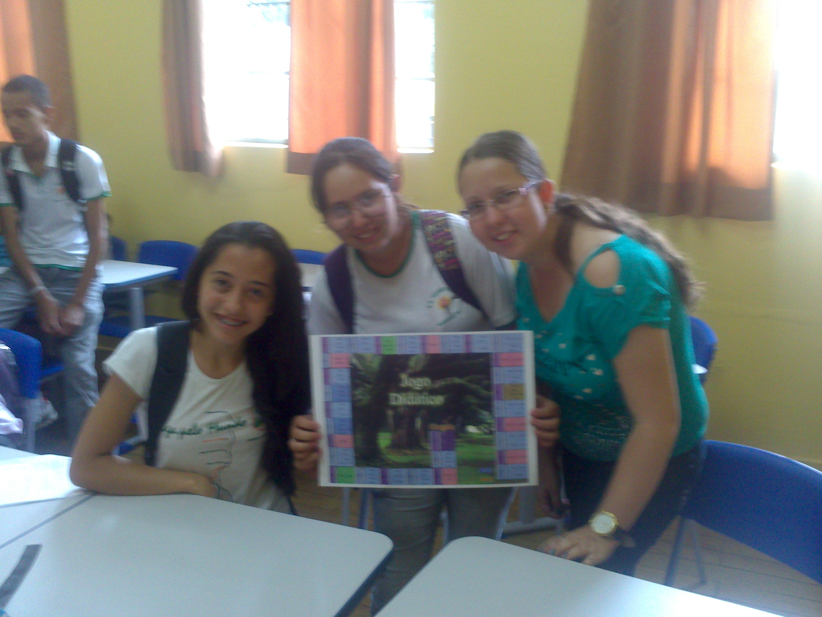

Figura 1 – Alunas do 2º ano do ensino médio com o tabuleiro.

As perguntas são relacionadas a alguns temas ligados a Educação Ambiental, como: vegetação nativa de algumas regiões, desmatamento, arborização urbana, noções de conservação e preservação, dentre outras.

Resultados e Discussão
Durante o processo de aplicação do jogo didático foram identificadas algumas dificuldades, alguns alunos tentaram resistir, pois eles achavam que um jogo não teria tanta importância para avaliação e estudo dos conteúdos. Então explicamos como funcionava o jogo e que seria uma disputa entre todos da sala, depois de algumas divergências com os alunos, eles aceitaram o desafio que foi proposto para eles, que não seria apenas o de vencer o jogo, mas sim aprender o conteúdo sobre Educação Ambiental.
Uma das perguntas que mais gerou discussão entre os grupos foram as relacionadas com datas importantes, como por exemplo, o dia mundial da água, alguns alunos falavam que nunca tinham ouvido falar neste dia, esse momento foi importante, pois surgiu a oportunidade de frisar sobre a importância de preservar e conservar os recursos naturais, principalmente a água.
Os alunos do 2º ano do ensino médio (Figura 2) mostraram um desempenho satisfatório ao responder as perguntas e facilidade em se reunir nos grupos para discutir as questões. Isso mostra a necessidade de repensar a aplicação do mesmo jogo no 7º ano do ensino fundamental, revendo a metodologia do jogo para alunos mais jovens.
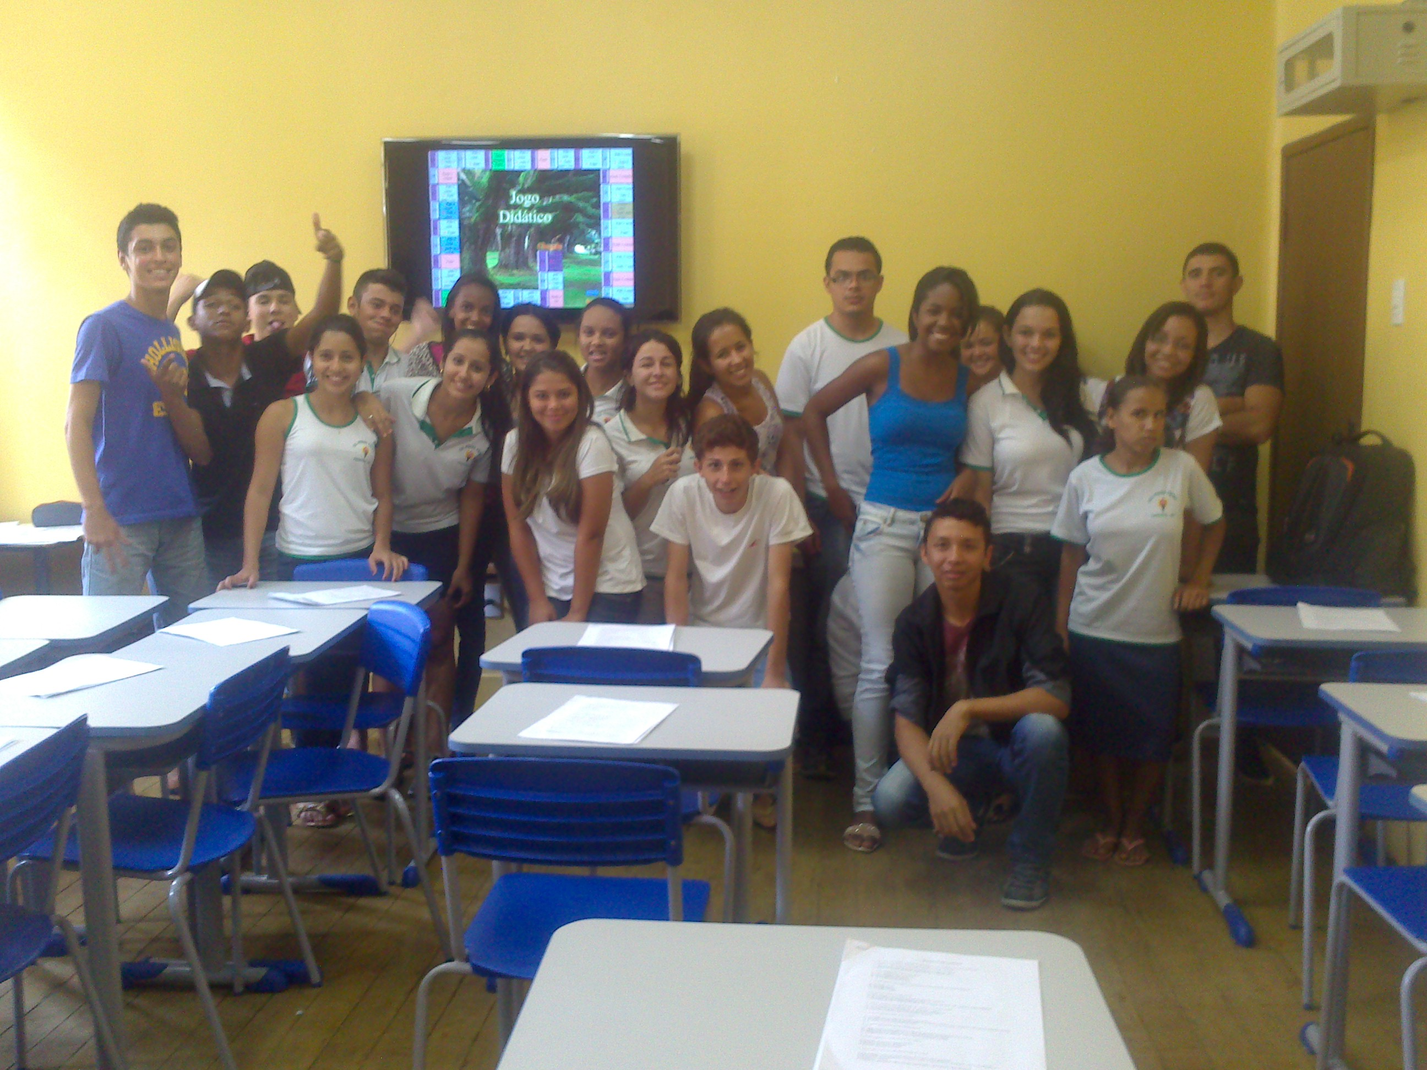

Figura 2- Turma de alunos do 2º ano do ensino médio.

Com os jogos aplicados nas salas de aula os alunos ficaram motivados, pois o jogo ensinou como é trabalhar em equipe e também despertou o interesse deles nas diversas áreas de conhecimento. Uma vez que desejavam ganhar os jogos, os mesmos acabam por estudarem mais os assuntos citados em sala de aula. De maneira descontraída e eficaz o jogo didático ajudar a fixar o conteúdo da matéria, já que o os alunos lembram-se do assunto quando estão jogando.
Os jogos didáticos são uma ferramenta pedagógica bem conhecida na área acadêmica, porém pouco compreendida e usada na prática docente. É uma forma bem enriquecedora a ser trabalhada no dia-a-dia, em sala de aula, porque além de possibilitar uma boa alternativa de aprendizagem, torna-se também uma forma lúdica de ensinar (PINTO, 2009).
Quando vemos os resultados das avaliações aplicadas aos alunos sobre o assunto abordado no jogo, é possível observar respostas completas, mostrando que eles realmente entenderam o que queríamos, ou seja, compreenderam e aprenderam o assunto discutido na sala.

A utilização do jogo potencializa a exploração e a construção do conhecimento, por contar com a motivação interna, típica do lúdico, mas o trabalho pedagógico requer a oferta de estímulos externos e a influência de parceiros bem como a sistematização de conceitos em outras situações que não jogos (SMANIOTTO, 2010, p. 02).

Conclusões
A atividade se mostrou interativa e dinâmica, pois os participantes trabalhando em grupos puderam trocar informações sobre questões ambientais aprendendo mais com os outros. Dessa forma o grau de aprendizagem se mostra um pouco maior, visto que eles em grupo tem uma maior consciência do que se passa o que já se passou no na temática ambiental.
Assim, a Educação Ambiental deve ser trabalhada além do ensino tradicional, sendo necessário focar novas metodologias de modo a enfatizar as questões ambientais, de modo que o aluno aprenda brincando. Trazendo esse aprendizado para a vida dele fica mais fácil o processo de ensino aprendizagem tanto para o professor quanto para o aluno. De forma descontraída podemos aproximar também o aluno dos professores mostrando-lhes que abordagem das questões ambientais na escola é de suma importância.

Agradecimentos
Agradecemos a nossa professora Catarina Teixeira por ter aceitado nos orientar neste trabalho, aos professores Alexandre e Aline, alunos e a coordenação da Escola Estadual Pedro Primo.

Referenciais Bibliográficas
BARROSO, M. M.; FRANCO, V. S. Obstáculos epistemológico e didático: concepções teóricas e práticas de professores no uso de matérias manipuláveis.In: ENIEDUC, encontro interdisciplinar de educação, 5, 2013., Paraná. Universidade Estadual do Paraná, avaliação: parâmetro e perspectivas na formação de professores. 2013. p. 18.
Disponível em: http://www.fecilcam.br/anais/v_enieduc/data/uploads/mat/trabscompletos/mat04414814936.pdf - acessado em 13/12/2013.

BRASIL. MEC. – Secretaria de Educação Fundamental. Parâmetros Curriculares Nacionais: terceiro e quarto ciclos do ensino fundamental. Brasília; MEC/SEF, 1998.

CAMPOS, Luciana Maria Lunardi. A produção de jogos didáticos para o ensino de ciências e biologia: uma proposta para favorecer a aprendizagem. Disponível em: http://www.unesp.br/prograd/PDFNE2002/aproducaodejogos.pdf - acessado em 05/03/2014.

GUIMARÃES, Mauro. A dimensão ambiental na educação. 8° edição. Papirus editora. 2007.

MELLO, V.; GODOY, M. T.; MORALES, A. G. Avifauna e biodiversidade: uma proposta de intervenção para o ensino de Ciências e Biologia.Im: CONEX , Encontro Conversando Sobre Extenção na UEPG, 9., 2011, Paraná. Paraná: Universidade Estadual de Ponta Grossa, 2011. p. 6. Disponível em: http://www.uepg.br/proex/conex/9/anais/9conex_anais/46.pdf - acessado em 14/12/2013.

OLIVEIRA, A. L.; OBORA, A. T.; RODRIGUES, M. A. Educação ambiental: concepções e práticas de professores de ciências do ensino fundamental. Revista Electrónica de Enseñanza de las Ciencias. http://www.webs.uvigo.es/reec. Vol. 6, Nº3, 471-495 (2007). Disponível em: http://reec.uvigo.es/volumenes/volumen6/ART1_Vol6_N3.pdf - acessado em 05/03/2014.
PEDROSO, C. V. Jogos didáticos no ensino de biologia: uma proposta baseada em módulo didático. In: IX Congresso Nacional de Educação- EDUCERE, 3, 2009, Paraná.
Paraná: Pontifica Universidade Católica do Paraná.p 3183-3190. Disponível em: http://www.isad.br/eventos/educere/educere2009/anais/pdf/2944_1408.pdf - acessado em 05/03/2014.

PINTO, L. T. O uso dos jogos didático no ensino de ciências no primeiro segmento do ensino fundamental da rede municipal pública de Duque de Caxias.2009.132 f. Dissertação (mestrado)- Instituto Federal de Educação, Ciências e Tecnologia de Nilópolis, Rio de Janeiro, 2009 Disponível em: http://www.ifrj.edu.br/sites/default/files/webfm/proppi/Disserta%C3%A7%C3%A3o%20Leandro%20Trindade%20Pinto.pdf - Acessado em 05/03/2014.

SMANIOTTO, G. C. Alfabetizar: os jogos de alfabetização e os gêneros textuais como recursos lúdicos na apropriação do sistema de escrita. Im: Conversado sobre extensão, 10, 2012, Paraná. Anais. Paraná: Universidade Estadual de Ponta Grossa, 2012. p. 5.
Expandido.
Disponível em: http://www.uepg.br/proex/anais/trabalhos/273.pdf- acessado em 27/12/2013.

PADUA. S. M. A Educação Ambiental: Um Caminho Possível para Mudanças. Im: elaboração de textos. Panorama da educação ambiental no ensino fundamental. Brasília,CDU, 2001. p 77-81. Disponível em: http://portal.mec.gov.br/secad/arquivos/pdf/educacaoambiental/panorama.pdf - acessado em 05/03/2014.

